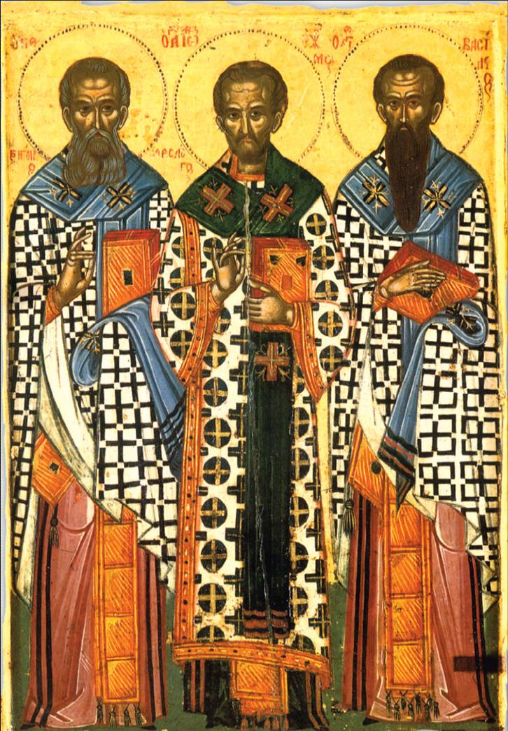Τιμούμε στις 30 Ιανουαρίου τους τρεις μεγάλους Δασκάλους και Ιεράρχες: Το **Μέγα Βασίλειο, τον Γρηγόριο  το Θεολόγο και τον Ιωάννη το Χρυσόστομο.**

Καθένας έχει τη δική του γιορτή, αλλά και τους τρεις μαζί τους γιορτάζουμε στις **30 Ιανουαρίου**, γιατί έχουν πολλά κοινά γνωρίσματα: Ζούσαν απλή ζωή χωρίς πολυτέλειες. Αφιέρωσαν τη ζωή τους στους φτωχούς συνανθρώπους και στους δυστυχισμένους, ήταν και οι τρεις σοφοί. Αγάπησαν πολύ και υπηρέτησαν τα γράμματα.

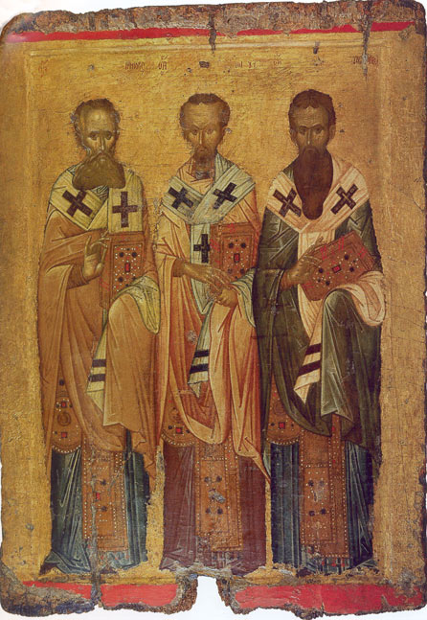Έγιναν μεγάλοι **δάσκαλοι**, πραγματικοί φωστήρες. Αλλά και σπουδαίοι ρήτορες. Για τη σοφία τους και την καλοσύνη τους, ο λαός τους εκτιμούσε και τους αγαπούσε.

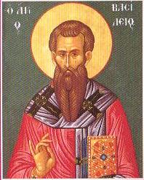**Ο Μέγας Βασίλειος** γεννήθηκε στην Καισάρεια της Καππαδοκίας το 330 μ.Χ.. Σπούδασε ρητορική, γραμματική, φιλοσοφία, αστρονομία, ιατρική μα πάνω απ΄όλα μελετούσε τα λόγια του Χριστού που μιλούσαν για αγάπη. Προσευχόταν στο Θεό να του δώσει δύναμη να εφαρμόζει το λόγο Του. Ο Θεός τον ευλογεί και γίνεται Επίσκοπος ενώ πουλεί την περιουσία του για να χτίσει φτωχοκομείο, οργανοτροφείο, νοσοκομείο και γηροκομείο, μια ολόκληρη πόλη, τη **Βασιλειάδα**, όπου φιλοξενούνταν τριάντα χιλιάδες άτομα.

Αυτό όμως που τον χαρακτήριζε έντονα ήταν η **αγάπη του για τη χριστιανική ορθόδοξη πίστη** για χάρην της οποίας ήταν έτοιμος να πεθάνει. Αυτό το απέδειξε στην πράξη όταν ο απεσταλμένος του αυτοκράτορα τον διέταξε να σταματήσει να κηρύττει εναντίον της αίρεσης του Αρειανισμού, ο Βασίλειος του είπε:

* Δεν με φοβίζουν οι απειλές σας. Δε φοβούμαι ότι θα μου πάρετε την περιουσία μου γιατί το μόνο που έχω είναι αυτό το τριμμένο ράσο και μερικά βιβλία. Την εξορία δεν τη λογαριάζω γιατί όπου κι αν πάω θα είναι προσωρινή η κατοικία μου. Ούτε τα βασανιστήρια τα φοβάμαι, γιατί το σώμα μου είναι τόσο αδύνατο που θα υποκύψει και έτσι θα συναντήσω γρηγορότερα το Θεό.

**[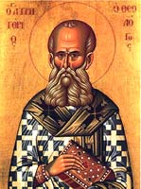](http://www.xfe.gr/modules.php?name=News&file=article&sid=262) Ο Γρηγόριος ο Θεολόγος** γεννήθηκε στην Αριανζό της Καππαδοκίας το 329 μ.Χ. Σπούδασε στην Καισάρεια, την Αλεξάνδρεια και την Αθήνα όπου και γνώρισε το Βασίλειο κι έγιναν πολύ καλοί φίλοι. Έγινε Πατριάρχης της Κωνσταντινούπολης και έγραψε πολλά θρησκευτικά βιβλία μέσα από τα οποία παρουσίαζε το λόγο του Θεού. Πολέμησε κι αυτός, όπως ο Μέγας Βασίλειος, τις ιδέες του Αρειανισμού και κατάφερε να οδηγήσει πολλούς χριστιανούς στο δρόμο του Θεού. Μερικά από τα σοφά του λόγια αφορούσαν την ελεημοσύνη και την επιείκεια.

Έλεγε χαρακτηριστικά:

**«Πώς το καταλαβαίνετε, να έχετε εσείς περισσεύματα και ο άλλος να πεινά;»**

Είχε ευαίσθητη ψυχή. Έγραψε πολλά ποιήματα. Τον ονόμασαν **Θεολόγο** γιατί τα κηρύγματά του και τα γραπτά του στερέωσαν την ορθόδοξη πίστη.

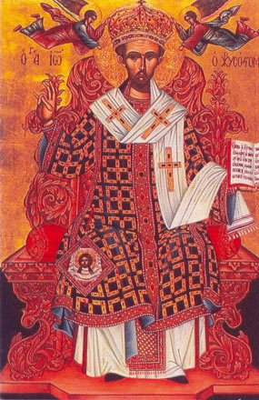 **Ο Ιωάννης ο Χρυσόστομος** γεννήθηκε στην Αντιόχεια και σπούδασε ρητορική και Θεολογικές Επιστήμες. Όσοι τον άκουγαν έμεναν καταγοητευμένοι από τα ωραία του λόγια, τόσο που έλεγαν ότι από το στόμα του «έτρεχε χρυσός» και γι’ αυτό τον ονόμασαν Χρυσόστομο. Έγινε Αρχιεπίσκοπος Κωνσταντινούπολης και υπηρέτησε την εκκλησία με πίστη, αγάπη και υπομονή. Δεν δίστασε να κατηγορήσει όχι μόνο τους ισχυρούς και τους πλούσιους της εποχής του αλλά και την ίδια την αυτοκράτειρα Ευδοξία για την άσωτη ζωή της. Αυτή του η τόλμη ήταν και η αιτία της εξορίας του όπου και εκεί πέθανε σε ηλικία 62 χρονών. Έγραψε πολλά βιβλία καθώς και τη λειτουργία που ακούμε κάθε Κυριακή στην εκκλησία. Μιλούσε πολύ για τους νέους, την ανατροφή τους και την αξία του αγώνα που πρέπει να κάνουν οι γονείς για να μεγαλώσουν σωστά τα παιδιά τους. Μια σοφή κουνβέντα του ήταν και η πιο κάτω: **« Ένας και μόνο άνθρωπος με θεϊκή φωτιά στην καρδιά μπορεί να διορθώσει ολόκληρη πόλη».**

**Οι Τρεις Ιεράρχες** υπήρξαν ακούραστοι εργάτες του Ευαγγελίου, σοφοί άνθρωποι αλλά και πνευματικοί ηγέτες. Η μεγαλύτερή τους προσφορά είναι ότι πέρασαν σε όλο τον κόσμο το μήνυμα ότι η μόρφωση είναι σημαντική και απαραίτητη. Πολύ πιο απαραίτητη όμως είναι η γνώση του Θεού, που είναι η αληθινή σοφία.